Notfallbox: Verwaltung
Navigation
⇐ | System-Log | ⇒

GPIO
Was den Raspberry PI erst richtig clever macht, ist seine GPIO-leiste, welche sowohl als Ein- oder Ausgänge konfiguriert werden kann. Auf Wunsch einiger Nutzer haben wir nun die Gelegenheit ergriffen und die hier angeschlossenen Sensoren mit in die Notfallbox integriert. Durch die freie Konfiguration sind viele Funktionen möglich - z.B. Überwachung der Notfallbox selbst (Sabotage, Betriebsparameter) oder der Betrieb einer echten Wetterstation.
Inzwischen kann man über einen Button (nicht im Bild) die GPIO-Konfiguration als druckreife PDF-Datei herunterladen.
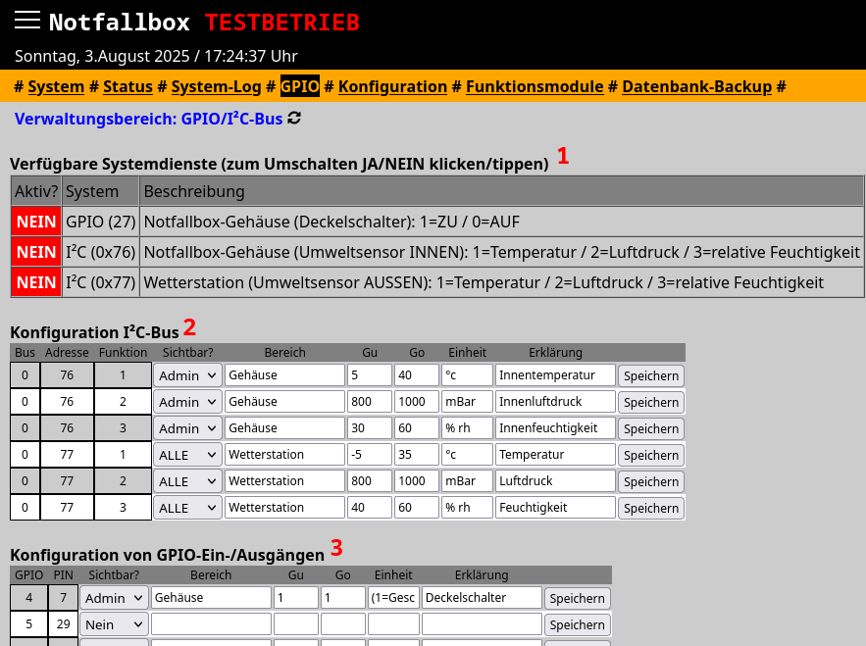
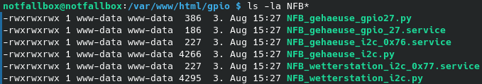
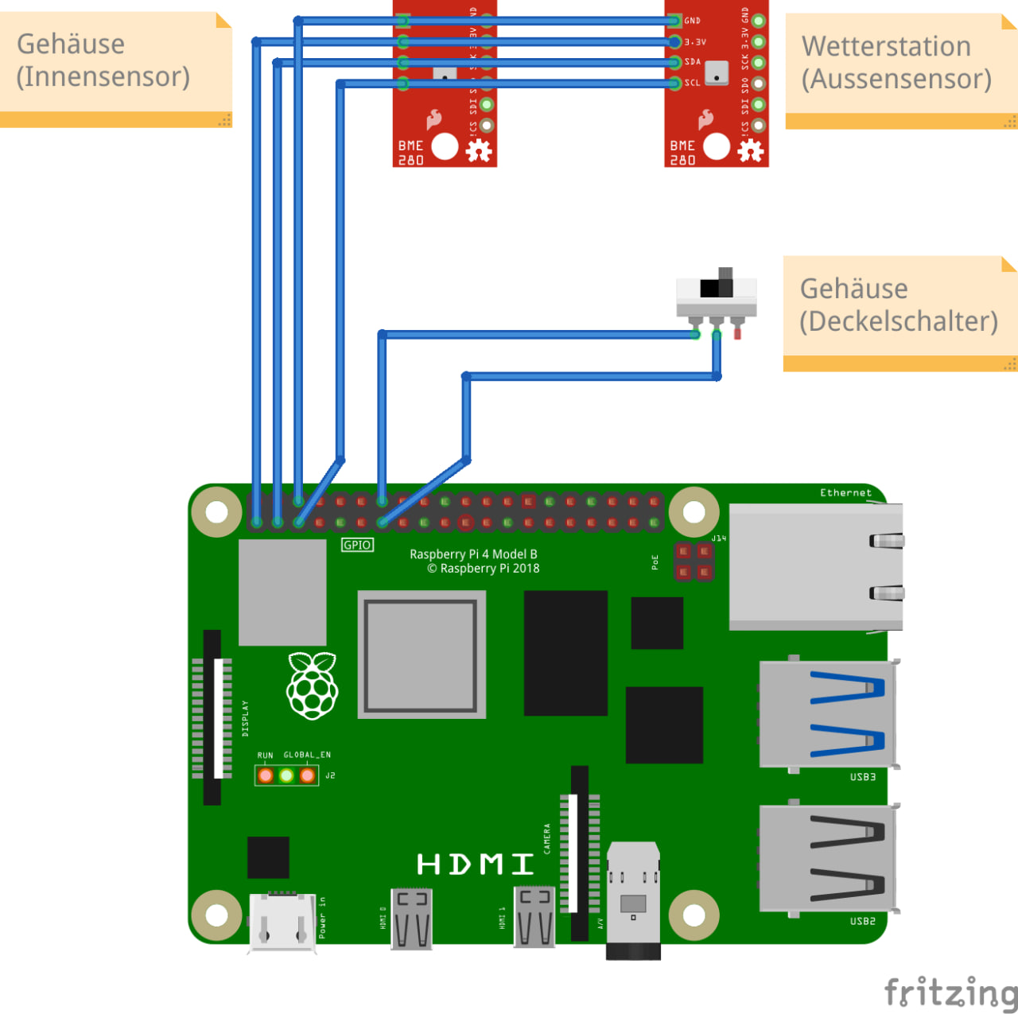
- Die Systemdienste lesen - nach Aktivierung - und stellen die Werte für die Web-Oberfläche der Notfallbox zur Verfügung. Um einen Dienst zu aktivieren, klickt man auf NEIN, um ihn zu deaktivieren, klickt man auf JA.
Damit ein Systemdienst hier aufgeführt wird, muss dieser im Verzeichnis /var/www/html/gpio zur Verfügung stehen und mit den Berechtigungen 777 (user/group/all : Lesen/Schreiben/Ausführen) versehen sein. Es werden nach der Installation / dem Update auf Version 1.30 drei Beispiele mitgeliefert.
Beispiel:
NFB_wetterstation_i2c_0x77.service → Service-Datei, wird unter /etc/systemd/system installiert
NFB_wetterstation_i2c.py → Zugehörige Python-datei zum Auslesen des I²C-Bus.
Bitte unbedingt beide Dateien vor der Veränderung sichern resp. aufmerksam studieren.
- Derzeit können zwei I²C-Geräte konfiguriert werden. Da wir im Test zweimal einen BME208-Kombisensor für Temperatur, Luftdruck und Feuchtigkeit verwendet haben, haben wir den Konfigurationsbereich entsprechend aufgebaut:
  - I²C-Bus-Nummer
  - I²C Geräteadresse
  - Funktion des I²C-Gerätes
  - Sichtbar für Niemanden (NEIN) / Admin (nur in der Adminoberfläche / Alle (auch für Benutzer sichtbar)
  - Bereich → Bezeichnung für einen Ordnungsbereich wie Gehäuse/Wetterstation/Akku etc
  - Gu → Unterer Grenzwert unterhalb dessen ein Alarm ausgelöst wird (rote Markierung)
  - Go → Oberer Grenzwert über welchem ein Alarm ausgelöst wird (rote Markierung)
  - Maßeinheit → z.B. °c, % rH, mBar
  - Erklärung → Welcher Messwert wird hier angezeigt?
- Für die digitalen GPIO Ein-/Ausgänge (hier nur als Eingänge verwendet) gibt es eine ähnliche Konfiguration:
  - GPIO → Die (logische) GPIO-Nummer des Raspberry PI
  - PIN → Der (physikalische) PIN
  - Sichtbar für Niemanden (NEIN) / Admin (nur in der Adminoberfläche / Alle (auch für Benutzer sichtbar)
  - Bereich → Bezeichnung für einen Ordnungsbereich wie Gehäuse/Wetterstation/Akku etc
  - Gu → Unterer Grenzwert unterhalb dessen ein Alarm ausgelöst wird (rote Markierung)
  - Go → Oberer Grenzwert über welchem ein Alarm ausgelöst wird (rote Markierung)
  - Einheit → Für Schalter bitte vermerken, was dieser im Offenen oder geschlossenen Zustand anzeigen soll.
  - Erklärung → Welcher Messwert wird hier angezeigt?
Navigation
⇐ | System-Log | ⇒

